5 tegn på, at din mand har brug for en ansigtscreme
Hvis din mands hud er tør, stram, kedelig, rynket og ru, har han brug for en seriøs omgang ansigtspleje.
Selvom flere og flere mænd bruger ansigtscreme, plejer hovedparten ikke deres hud – og det kan hurtigt sætte sine kedelige spor i ansigtet.
Mænds hud er 22 % tykkere i ansigtet og mere fedtet end kvinders, hvilket kan give anledning til mere uren hud. Og selvom mænds hud ældes senere end kvinders, bliver rynkerne til gengæld mere markante med alderen. Også mange års barbering kan gøre huden irriteret og sætte alvorlige spor i ansigtet.
L’Oréal Paris´ laboratorium har identificeret 5 tegn på kedelig og træt hud:
- Tør hud
- Stram hud
- Kedelig hud
- Mindre fast hud
- Ru hud
Den daglige rutine
For at få en flottere og sundere hud er det vigtigt at pleje sin hud hver morgen – og aften. Den daglige rutine behøver ikke være besværlig. L’Oréal Paris anbefaler tre enkle trin.
- Vask ansigtet morgen og aften – for at undgå hudorme, bumser og fedtet hud
- Anvend ansigtscreme – for at give huden fugt, så den ikke tørrer ud og bliver rynket
- Brug øjencreme – for at passe på det sarte område om øjnene, så du strammer huden op og undgår mørke rander

Vælg den rette hudplejeserie
For at få en flottere og sundere hud er det vigtigt at pleje sin hud hver morgen og aften med de rette hudplejeprodukter – afhængig af alder og hudtype.
Men Expert fra L’Oréal Paris udgør den ultimative serie af hudpleje og barberingsprodukter specielt udviklet til at opfylde aktive mænds behov for hudpleje. Men Expert er resultatet af specifik og dybdegående viden om mænds hud kombineret med innovativ teknologi.
HYDRA ENERGETIC til den yngre mand med en hektisk hverdag!
Til den yngre mand med en intens og hektisk livsstil anbefales Hydra Energetic, der er et komplet sortiment af plejende, fugtgivende og energigivende produkter til at styrke hudens vitalitet og bekæmpe træthedstegn. Serien består af:
- Foaming Cleansing Gel, vejl. pris: 74,95 kr.*
- Anti-stress Moisturising Lotion, vejl. pris: 109,95 kr.*
- Turbo Boster Moisturising lotion, vejl. pris: 129,95 kr.*
- After Shave Balm, vejl. pris: 79,95 kr.*
- Cooling Eye Roll-On, vejl. pris: 99,95 kr.

- *Vejledende priser kan variere fra forhandler til forhandler.

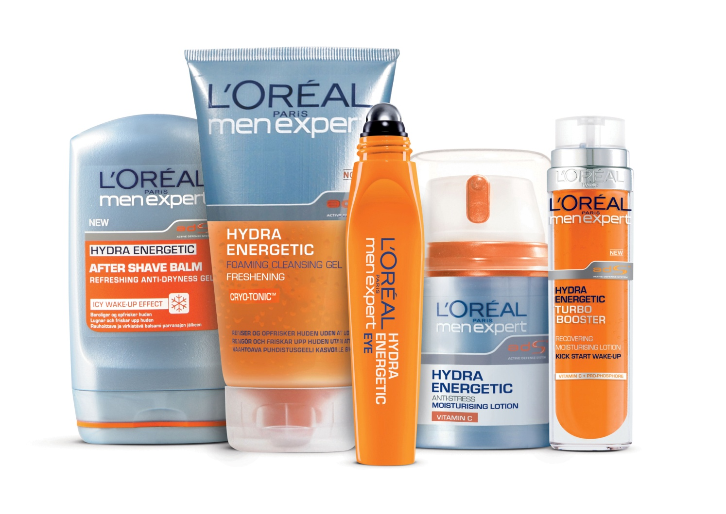

HYDRA SENSITIVE til den sarte hud
Mænds hud møder mange udfordringer hver dag. Forurening, kulde, sol og barbering fører til problemer med sensitiv hud, der viser sig ved rødme, irritation og kløe. Til at pleje og styrkesensitiv hud er der behov for produkter, der arbejder aktivt for at eliminere disse reaktioner. L’Oréal Paris har udviklet hudplejeserien Hydra Sensitive specielt til sensitiv hud. Serien indeholder de styrkende mineraler, kalcium, magnesium, kobber og mangan, der arbejder målrettet på at løse de problemer, som mænd med sensitiv hud oplever. Serien består af:
- Multi-Protecting 24H ansigtscreme, vejl. pris: 109,95 kr.*
- Hydra Sensitive Shaving Gel, vejl. pris: 49,95 kr.*
- Calming Cleansing Gel, vejl. pris: 74,95 kr.*
- After Shave Balm, vejl. pris: 79,95 kr.*

- *Vejledende priser kan variere fra forhandler til forhandler.

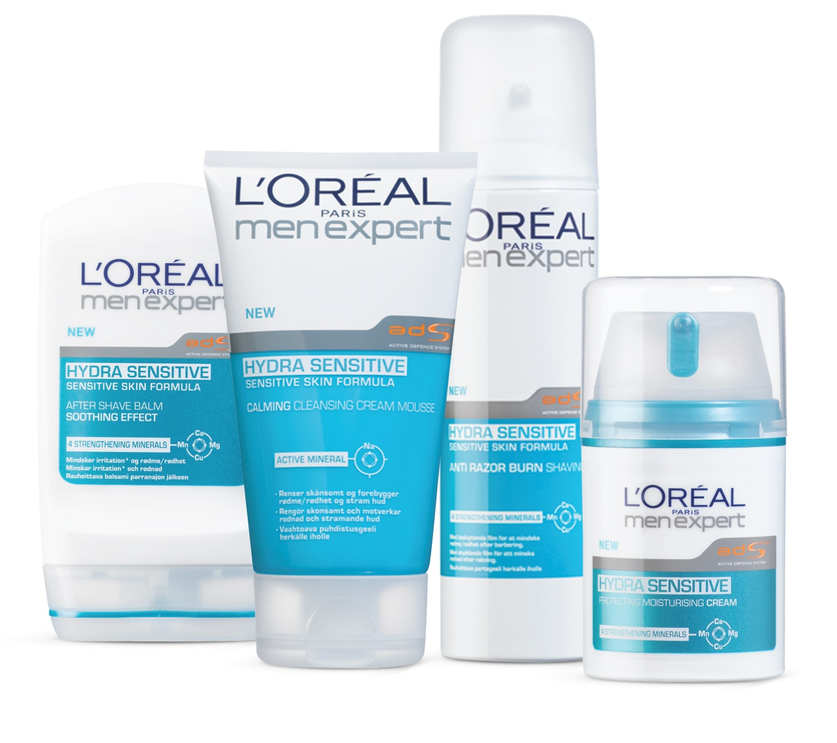

VITA LIFT til 40+ manden
For de fleste mænd er 40 års alderen et vendepunkt. Huden har ikke længere de samme knivskarpe konturer, og markante ældningstegn dukker op. L’Oréals forskning viser, at der opstår markerede linier mellem næse og mund, huden omkring kinderne og under hagen bliver slappere, og smilerynkerne og linierne i panden bliver mere markerede. Derfor har L’Oréal Paris udviklet Vita Lift-serien – der med sin seneste nyhed består af:
- Vitalift Double Action Intense ansigtscreme, vejl. pris: 129,95 kr.*
- Vitalift Foaming Cleansing Wash, vejl. pris: 74,95 kr.*
- NY Vitalift 5 Actions ansigtscreme, vejl. pris: 129,95 kr.* (Lanceres først i september 2011)
*Vejledende priser kan variere fra forhandler til forhandler.

Hvis du har spørgsmål eller brug for yderligere produktbilleder, er du velkommen til at kontakte:
- Maria Lund Andersen, PR Manager, L'Oréal Paris
T: +45 4324 6767, M: +45 2727 7038
mlandersen@dk.loreal.com
For nærmeste forhandler: Consumer Care Center: Tlf.: 80 20 06 07

